¿Qué son las plantas?

Las plantas son seres vivos que producen su propio alimento mediante el proceso de la fotosíntesis. Ellas captan la energía de la luz del sol a través de la clorofila y convierten el dióxido de carbono y el agua en azúcares que utilizan como fuente de energía.

Partes de una planta:

Raíz: su función es fijar a la planta. Mediante ella las plantas obtienen nutrientes del suelo.

Tallo: es el que le da soporte a la planta; algunos tallos son delgados y flexibles, otros, como los de los árboles, son leñosos y duros.

Hoja: es la estructura donde se realiza la fotosíntesis y la respiración.

Flor: es el órgano reproductor. En su interior posee todos los órganos que necesita para fabricar el fruto y la semilla.

Sabes qué son las plantas?
Las plantas son organismos vivientes autosuficientes pertenecientes al mundo vegetal que pueden habitar en la tierra o en el agua. Necesitan de la luz del sol, del aire, de la tierra y del agua para vivir.
Existen mas de 300.000 especies de plantas, de las cuales más de 250.000 producen flores. A diferencia de los animales, que necesitan digerir alimentos ya elaborados, las plantas son capaces de producir sus propios alimentos a través de un proceso químico llamado fotosíntesis.

1.1- La fotosíntesis
La fotosíntesis consiste en transformar la materia inorgánica en materia orgánica. Es decir, es la elaboración de azúcar (glucosa) a partir del C02 (dióxido de carbono), minerales y agua. Todo esto es posible con la ayuda de la luz solar.
Tal como lo mencionamos con anterioridad, para que se cumpla la fotosíntesis son necesarios ciertos elementos como: agua, dióxido de carbono, clorofila y luz solar.
El agua ingresa a la planta por medio del sistema radical compuesto por las raíces, el dióxido de carbono ingresa por medio de los estomas que son aberturas que se encuentran en la hoja, la clorofila es un pigmento fotosensible que se encuentra en los organelos llamados cloroplastos y la luz proviene del sol o de otra fuente artificial. La clorofila es una sustancia verde que da color a los vegetales. Gracias a ella, las plantas son capaces de capturar la energía de la luz del sol y convertirla en energía química.

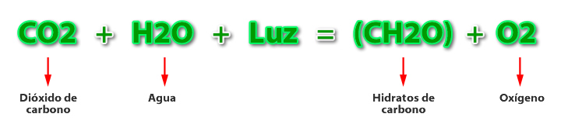
El resultado de todo este proceso es el oxígeno, que se forma por la reacción entre el CO2 y el agua. Éste es expulsado de la planta a través de los estomas de las hojas.

1.2- La importancia de las plantas
Las plantas son imprescindibles para el funcionamiento de la vida tal como la concebimos desde un punto de vista humano. Ellas son las responsables del oxígeno que respiramos, de los alimentos que comemos.
De ellas se extraen tanto curativas medicinas como letales venenos. Muchos de los vestidos que nos protegen del frío, de los jabones que nos limpian, de las pinturas que decoran nuestro hogar o de los numerosos productos con que se abastece la industria tienen un origen en los vegetales.
Las plantas sujetan la tierra y la defienden contra los factores erosivos de la naturaleza, como la lluvia y el viento. Las plantas nos pueden proporcionan sombra, cobijo y belleza. La vida en la Tierra no sería lo mismo sin la presencia de las plantas.

1.3- Características de las plantas
- Las plantas al igual que los animales, también son seres vivos.
- Las plantas tienen características similares a las de los animales. Es decir:

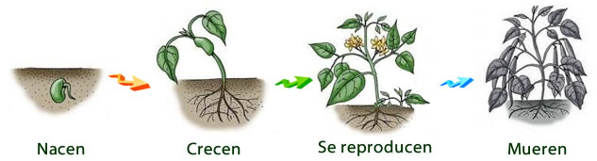

- Fabrican su propio alimento, (autótrofos) en la fotosíntesis, fabrican materia orgánica a partir de moléculas inorgánicas, utilizando la energía que proporciona del Sol. Proporcionan alimento a los animales, pues estos no pueden producirlo por si mismos.
- Para poder sobrevivir necesitan cuatro elementos fundamentales:
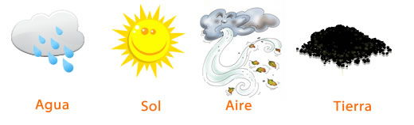

- Producen oxígeno. Al realizar la fotosíntesis como producto secundario se libera oxígeno a la atmósfera El oxígeno es imprescindible para la respiración de los seres vivos.
- Carecen de movimiento y por ello viven fijas al sustrato.
- La mayoría de las plantas tienen tres partes fundamentales: raiz, tallo y hojas. Algunas tienen además flores y frutos.

2- Partes de las plantas
Las plantas, como el resto de seres vivos, poseen un organismo vivo que puede ser dividido en tres partes principales: raíz, tallo y hojas.

1.1- Raíces
La raíz es el órgano que se encuentra debajo de la tierra. Su función es sujetar la planta y absorber las sales minerales y el agua del suelo.

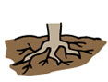

1.2- Tallos
El tallo es la parte de la planta opuesta a la raíz. Generalmente, crece en sentido vertical hacia la luz del sol. A partir del tallo, se desarrollan las ramas en donde nacerán las hojas, las flores y los frutos. Por el interior del tallo circula la savia, constituida por la mezcla de agua y minerales que la planta absorbe del suelo.

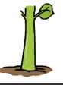

1.3- Hojas
La hoja es una de las partes más importantes de los vegetales puesto que es la parte de la planta que está encargada de realizar la fotosíntesis, así como la respiración y la transpiración vegetal. Una hoja consta del limbo que es la parte ancha de la hoja. En el limbo se encuentran una serie de canales llamados nervios por donde circula la savia. La parte superior de la hoja la llamamos haz y a la parte inferior envés. El borde o extremo de la hoja se llama margen.

3- Clasificación de las plantas según su altura
Seguramente te has dado cuenta que as plantas presentan formas muy diversas: algunas son muy altas, otras están a ras del piso y otras tienen formas muy desordenadas.
Según el tamaño de las plantas estas pueden ser: árboles, arbustos, matas o hierbas.

3.1- Árboles
Son aquellas plantas de tallo leñoso con una altura superior a cinco metros. En este caso los tallos se conocen con el nombre de troncos, los cuales no se ramifican hasta una altura considerable del suelo.

3.2- Arbustos
Son aquellas plantas de tallo leñoso que miden entre uno y cinco metros de altura. La ramificación en este caso comienza a nivel de tierra.

3.3- Matas
Son aquellas plantas de tallo leñoso con una altura inferior al metro.

3.4- Hierbas
Son aquellos tallos que no han desarrollado estructuras leñosas endurecidas. Su consistencia es blanda.

